Cukrárska výroba
Technológia 3.ročník
December 2021

Karamel – charakteristika, výber a úprava surovín

Karamel na ozdobovanie je tvrdý, krehký a priesvitný. Obsahuje len 2% vody. Po ohriatí je formovateľný a ťažný. Môže sa podľa potreby prifarbovať a aromatizovať.

Suroviny:
- cukor – používa sa repný cukor sacharóza, najčastejšie krupicový. Kvalita a stálosť karamelovej hmoty závisí od čistoty cukru,
- škrobový sirup – vyrába sa hydrolytickým štiepením škrobu, z čoho je zrejmé aj jeho zloženie,
- voda- používa sa pitná voda, treba dodržiavať uvádzaný pomer vody k cukru daný v receptúre,
- senzorické prísady – potravinárske farbivá, aromatické prísady. Hmoty sa dochucujú len výnimočne.

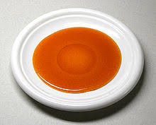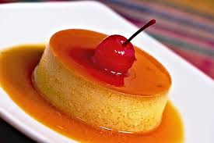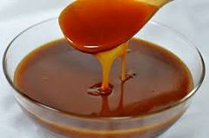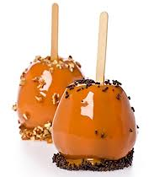

Výrobný postup karamelu

Prvá fáza pri výrobe všetkých sa začína varením základnej karamelovej hmoty.
Receptúry na prípravu karamelových hmôt:

1. | 2. | 3.
Cukor – 1000g | Cukor – 1000g | Cukor – 1000g
Škrobový sirup – 160g | Škrobový sirup – 88g | Škrobový sirup – 772g
Voda – 400g | Voda – 441g | Voda – 400g
Hydrogén – 0,001g | Hydrogén – 0,002g | Hydrogén – 0,001g

Postup:
Pri výrobe základnej karamelovej hmoty sa nechá zovrieť voda s cukrom v primerane veľkej nádobe, pričom sa zmes neustále mieša. Po zovretí sa odstráni z povrchu pena a nemastným štetcom sa vodou umyjú vnútorné steny nádoby. Tým zabránime, aby sa na stenách nádoby alebo kotla zachytili čiastočky cukru, ktorý by mohol karamelizovať, a tým spôsobiť hnednutie karamelu. Pri teplote 112 až 113 °C sa pridá škrobový sirup. Ak roztok farbíme, dávkujeme farbivo pri teplote 137 až 138 °C. Hmota sa môže farbiť tiež až po uvarení karamelu a čiastočnom schladení, keď má karamel ešte elastickú konzistenciu. V tomto prípade ľahšie docielime požadovaný odtieň a taktiež nám to umožňuje jednu dávku karamelovej hmoty zafarbiť na viacero odtieňov.

Použitie karamelových roztokov

Ručné modelovanie kvetov a malých fúkaných ozdôb | 141,00 – 142,50 °C
Ťahaný karamel | 142,50 – 143,50 °C
Fúkaný karamel, tvarovanie väčších ozdôb | 143,50 – 146,00 °C
Karamelové stojany | 145,00 – 147,50 °C

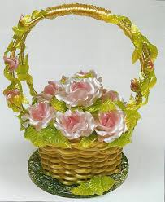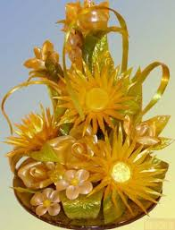

Ťahaný karamel Ťahaný karamel

Odporúčané video : https://www.youtube.com/watch?v=_Tlz0uLvMxc

